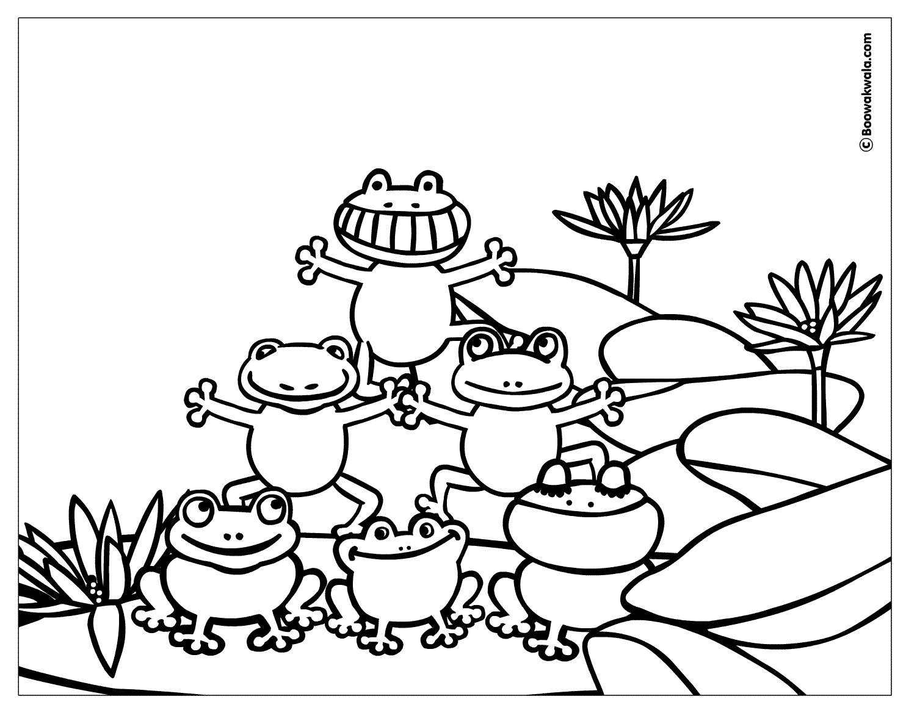

72-49=

24+(33-12)=

45+45=

39+х=77

100-50+25=

98-72=

10+0+36=

Х+28=72

55+18=

75-39=

99-57=

Х-20=57

55+0=

22+18-10=

100-30-25=

12+18+30=

100-27=

11+59=

82-69=

45+38=

62-39=

Једна жаба скочи 30 пута, а друга 20 пута више од прве. Колико пута скоче заједно?

_______________________

_______________________

Једна дебела рода појела је 4 жабе. Колико још треба да поједе да би цео њен оброк износио 45 жаба? Постави једначином: ____________________

_________________________________

У једној бари живело је 56 жаба. Доласком рода, оне су се разбежале и остало их је само 17. Колико жаба није било храбро? ____________________________